Сквозь лёд и время. Трёшников Алексей Фёдорович. Память.
К 100-летию со дня рождения.
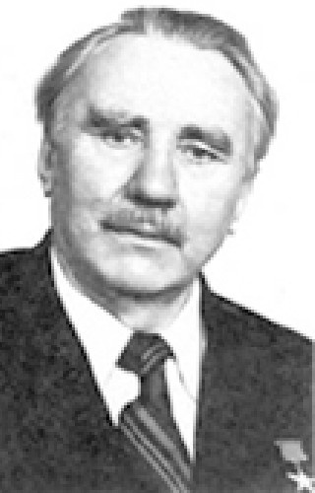
Алексей Фёдорович Трёшников родился в 1914 г. в с. Павловка Симбирской губернии.
По воспоминаниям родственников и старожилов Алексей был любознательным мальчиком с огромной тягой к знаниям. В родном селе он окончил два класса сельской школы, затем продолжил учебу в р.п.Базарный Сызган, куда ходил пешком на занятия.
В 15 лет он покинул родное село.
В 1934 г. А.Ф.Трёшников поступил в Ленинградский университет на геолого-почвенно-географический факультет и поселился в студенческом общежитии на 5-й линии Васильевского острова. После двух лет учебы А. Трёшников избрал специальность морского исследователя и под руководством выдающегося океанографа и картографа Ю.М.Шокальского стал готовиться к работе в области географии полярных стран.
По окончании университета в 1939 г.
А. Ф. Трёшников был распределен в Арктический институт Главсевморпути.
С этим институтом (ныне Арктический и Антарктический научно-исследовательский институт) связана большая часть жизни и деятельности Алексея Федоровича.
Именно отсюда он отправлялся в свои многочисленные полярные экспедиции.
Первое арктическое плавание А. Трёшников совершил в 1938 г. на мотоботе "Иван Папанин", где он проходил производственную практику и занимался гидрографическим промером и измерениями течений в Карском море.
Летом 1940 г. на парусно-моторном боте "Темп" он участвовал в исследованиях пролива Дмитрия Лаптева, отделяющего материк от Новосибирских о-вов, а осенью 1940 г. остался зимовать на этих островах в составе небольшой исследовательской партии Арктического института. В октябре 1941 г. зимовщики прибыли в Красноярск, куда был эвакуирован институт.
В 1942-1944 гг. А. Ф. Трёшников занимался научно-оперативной работой в арктических морях, участвуя в обеспечении гидрометеорологической информацией кораблей Северного флота и караванов грузовых судов, следовавших в моря Карское и Лаптевых с востока. После Великой Отечественной войны начались планомерные исследования Центральной Арктики, в осуществлении которых большую роль сыграл
А. Ф. Трёшников.
В 1954-1955 гг. А. Ф. Трёшников - начальник дрейфующей Станции "Северный полюс-3", а в 1956-1958 гг. возглавляет 2-ю Советскую антарктическую экспедицию. Десятки раз на время зимовки на станции Мирный на вездеходах, тракторах, самолетах он проникал в глубь Антарктиды, открыл там станции «Комсомольская» и «Восток». Антарктическая научная внутри-континентальная станция «Восток», расположенная на ледниковом плато на высоте 3488 м в районе Южного магнитного полюса, непрерывно работала до недавних пор.
Назначенный в 1961 г. директором Арктического и Антарктического научно-исследовательского института, А. Ф. Трёшников продолжал почти ежегодно летать или плавать в Арктику и Антарктику.
В 1963-1964 гг. он возглавил перелет самолетов Ил-18 из Москвы в Антарктиду, где участвовал в создании станции Молодежная. В 1967 - 1968 гг. он - начальник 13-й САЭ на д/э "Обь", которая под руководством А.Ф.Трёшникова совершила кругосветное плавание в высоких широтах. На о.Кинг-Джордж (Ватерлоо), расположенном в группе Южных Шотландских о-вов, была открыта еще одна антарктическая научная станция- Беллинсгаузен.
В мае 1973 г. А. Ф. Трёшников в четвертый раз морем отправился в Антарктику: он возглавил работы по выводу из ледового плена д/э "Обь", зажатого льдами в прибрежной зоне близ Антарктиды.
После освобождения "Оби" А. Ф. Трёшников, находившийся на судне "Наварин", вылетел на вертолете на станцию Молодежная, где организовал полную эвакуацию не вывезенных зимовщиков. В 1976 г. он был начальником арктической экспедиции по программе "ПОЛЭКС-СЕВЕР" (Полярный эксперимент - Север) на судне "Профессор Визе", а в 1986 г. летал на открывшуюся дрейфующую станцию "Северный полюс-28". Этот полет стал его прощанием с Арктикой.
Имя А. Ф. Трёшникова по праву стоит в одном ряду с именами таких видных полярных исследователей, как Иван Папанин, Евгений Федоров, Ричард Бард, Михаил Сомов, личное мужество и организаторские способности которых получили признание во всем мире.
Но не только как полярный исследователь известен А.Ф.Трёшников в нашей стране и за рубежом. Его знают как ученого-географа, прекрасного организатора науки, автора многих научных работ и научно-популярных книг. Его книги неоднократно издавались в США, Франции, Испании, Польше, Румынии, Болгарии, Японии.
А. Ф. Трёшников - участник создания "Атласа Антарктики", за который вместе с другими организаторами этого крупнейшего двухтомного научного издания был удостоен Государственной премии СССР.
Он главный редактор "Атласа Арктики".
А. Ф. Трёшниковым была предложена комплексная программа по изучению крупномасштабного взаимодействия океана и атмосферы в Северном Ледовитом и Южном океанах и сформулированы фундаментальные проблемы гидрометеорологии полярных стран:
"Энергообмен между океаном и атмосферой и его роль в общем энергетическом балансе Земли", "Структура и динамика Антарктического циркумполярного течения в связи с процессами крупномасштабного взаимодействия океана и атмосферы".
В 80-с гг. и как президент Географического общества СССР и как директор Института озероведения АН СССР (с 1982 г.) А. Ф. Трёшников все больше внимания уделял вопросам охраны окружающей среды, рационального освоения и использования природных ресурсов Земли. Он неоднократно, в печати и устно, выступал по проблемам экологии Ладожского озера, Невской губы Балтийского моря, других водоемов страны.
С 1981 по 1991 г. А. Ф. Трёшников возглавлял кафедру океанологии Ленинградского университета. На кафедре он активно внедрял в учебный процесс результаты изучения общих физико-географических закономерностей Земли, полярных стран, большое внимание уделял истории географических исследований Мирового океана. Он разработал новый вариант курса "География Мирового океана", руководил советскими и зарубежными аспирантами.
С приходом на кафедру А.Ф.Трёшникова значительно расширились международные научные контакты и сотрудничество с крупнейшими мировыми исследовательскими центрами.
Выдающийся ученый и педагог, А. Ф. Трёшников получил заслуженное признание среди географов нашей страны. В 1977 г. он стал президентом Географического общества СССР, в 1981 г. избран действительным членом АН СССР.
Ему были присуждены Золотая медаль им. Литке и Большая золотая медаль Географического общества СССР.
Умер А. Ф. Трёшников 18 ноября 1991 г. и похоронен на кладбище в Комарово.

ПАМЯТЬ.
В\2000г. выпущены почтовая марка и почтовый конверт в память о Трёшникове А.Ф.
В честь А.Ф.Трёшникова названа малая планета солнечной системы № 3339 открытая в 1978г.астрономом Маркосом.

Имя Трёшникова А.Ф. присвоено также заливу в море Дэйвиса у берегов Антарктиды
Спущено на воду исследовательское судно «Академик Трёшников»
Имя Алексея Фёдоровича Трёшникова увековечено на стене
Дворца культуры «Губернаторский».

В родном селе Трёшникова А.Ф. помнят и чтут его память. В музее сельской школы есть экспозиция посвященная Трёшникову А.Ф., оформлен стенд в рекреации 2 этажа.
А.Ф.Трёшников приезжал в родное село по крайней мере трижды, о чем свидетельствуют экспонаты школьного музея – книги, подаренные им школе во время его пребывания в селе.

На всех книгах и картине, подаренных Трёшниковым А.Ф. имеются его дарственные надписи и автограф.

.
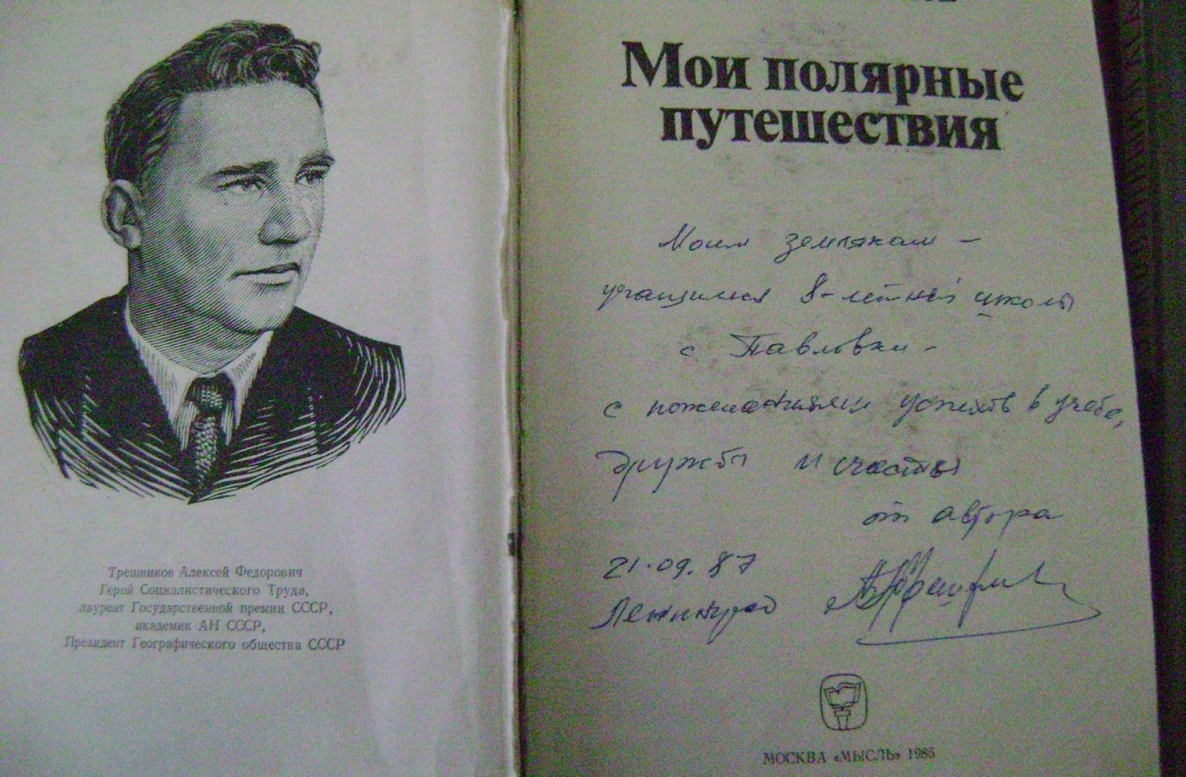

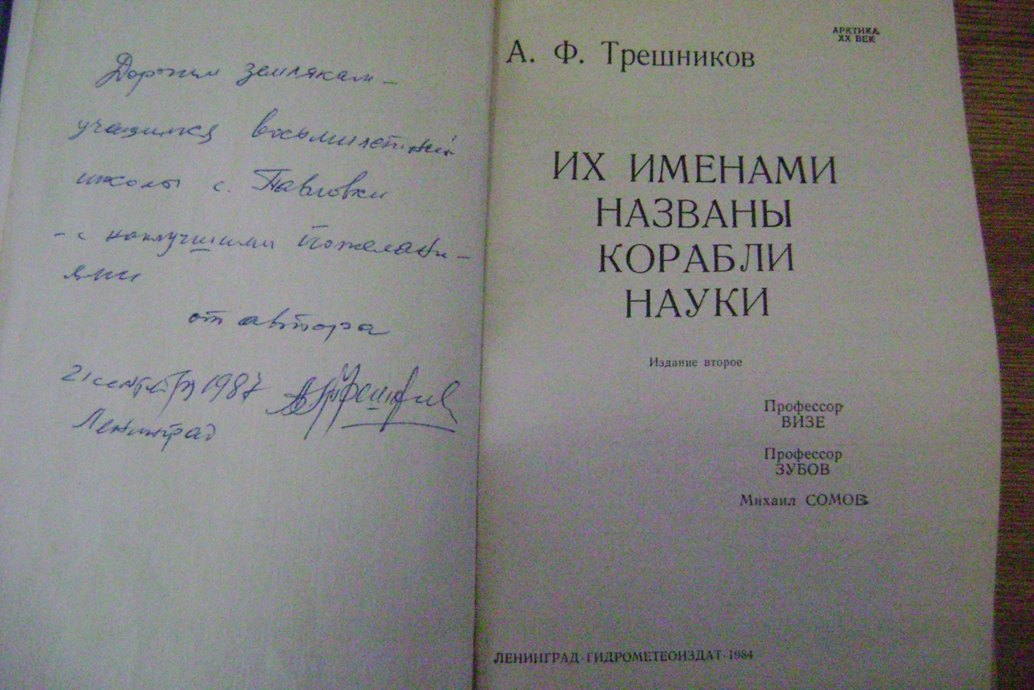
Решением Совета депутатов муниципального образования “Барышский район” Ульяновской области четвёртого созыва №61/355-23 от 16.11.2011г., Приказом управления образования муниципального образования “Барышский район” Ульяновской области №498 от 24.11.2011г. МОУ ООШ с.Павловка МО “Барышский район” присвоено имя академика А.Ф.Трёшникова.
30 сентября 2011г. В областной научной библиотеке г.Ульяновска в рамках географического фестиваля «Фрегат Паллада», проводимого Ульяновским областным отделением Русского географического общества, состоялась конференция, посвященная памяти Президента Географического общества СССР академика А.Ф.Трёшникова. В работе конференции приняла участие делегация из села Павловка в составе учащихся и учителей школы, родственников А.Ф.Трёшникова, краеведов.
4 апреля 2012г. В школе состоялись мероприятия, посвященные памяти академика А.Ф.Трёшникова, присвоению школе его имени, открытию мемориальной доски
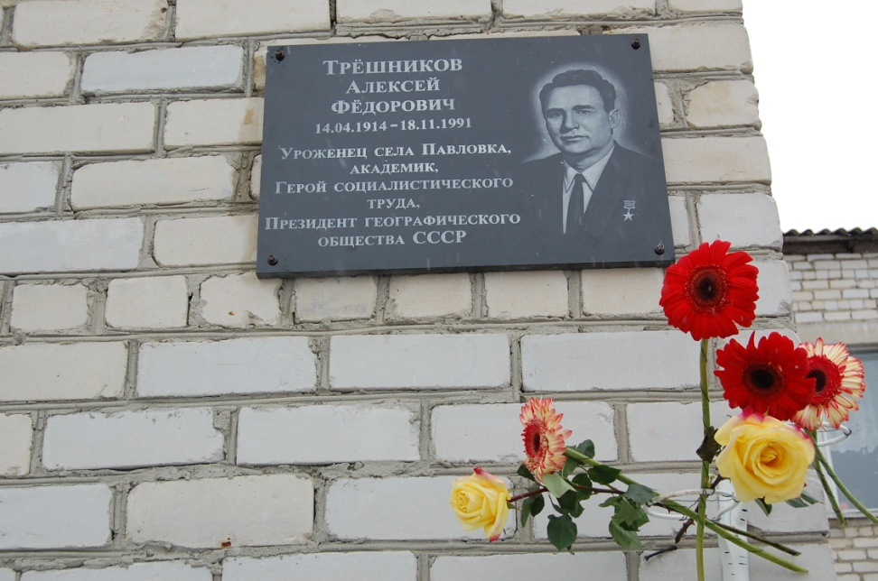
Присвоение школе имени Алексея Фёдоровича Трёшникова и открытие мемориальной доски ко многому обязывает. Мы учитываем это и при составлении плана работы школы.
19 ноября 2012г. в нашей школе прошла районная географическая конференция посвященная памяти А.Ф.Трёшникова. Учителям района были представлены собранные нами информация, фото и видеоматериалы для использования в работе.
Мы сотрудничаем с Санкт-Петербургским музеем Арктики и Антарктики.
Музеем нам предоставлены очень ценные для нас фотодокументы.
Кошечкин Б.И., геолог, историк-этнограф, путешественник, популяризатор науки, в своей книге «Притяжение полюсов» , описывая посещение А.Ф.Трёшниковым музея Амундсена в Норвегии , отметил, «…об Алексее Фёдоровиче Трёшникове можно сказать словами Нансена, обращенными к Амундсену: «Он займёт особое место в истории географических исследований как человек, вышедший из сокровенных глубин своего народа… Люди, равные ему мужеством, волей, заставляют верить в народ и в его будущее. Еще молод мир, если он порождает таких сынов».
Одной из основных задач, стоящих перед учителем, является воспитание у школьников чувства гордости и ответственности за свою Родину, любви к родному краю, гордости за своих земляков.
В народе говорят, что сила – не в столицах, не в верхах, она в народе. Поэтому я убеждена, что и сегодня в маленьком селе Павловка Ульяновской области, на малой родине великого ученого Трёшникова Алексея Фёдоровича подрастает поколение, которое придёт нам на смену и, может быть, еще не раз прославит нашу землю.

Литература

1. Кошечкин Б.И. Притяжение полюсов. Ленинград. Лениздат.1987. - 5-7, 13,19, 38, 59с.
2. Санин В. Не говори ты Арктике — прощай. Москва. Советский писатель. 1989г. - 101-102с.
3. Трёшников А.Ф. Мои полярные путешествия. Москва. Мысль. 1985. - 5,6,9,130,131,172, 173,240,241,426,427с.

